NA02125_NA02125_NA02125_

Afspraken op school

|  |
| --- |
| Een school zorgt voor veel vrienden.  Ja, dat maakt ons allen blij.  We voelen ons uitbundig  als we staan hier zij aan zij. |
| Refrein:  OLV is onze school  La la la la la la.  We richten ons vaak naar een goal.  La la la la la la.  Spelen, zingen en veel meer.  La la la la la la  Zolang ik hier maar veel bij leer.  La la la la la la |

Een kind is als een regenboog

als het naar de school toekomt.

## Als ’t geniet van mooie kleuren

en dat hier nu toch al vond.



## blauw

## Welkom in onze school. We zijn blij dat je erbij bent. We hopen goed met jou te kunnen samenwerken en daarom zijn er deze afspraken

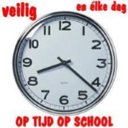

Ik kom op tijd naar school. Zo stoor ik mijn klasgenoten niet. Wanneer de bel gaat om 8:30 ga ik onmiddellijk rustig naar de klasrij. Bij de tweede bel wordt er volledig gezwegen.

’s Middags eindigt de school om 12:05 en herbegint ze om 13:10.

In de namiddag is de school uit om 15:30.  
Op woensdagmiddag eindigen we om 11:45.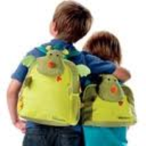Ik kom met verzorgde kledij naar school en laat geen kledingstukken rondslingeren. Al mijn kledingstukken en persoonlijke voorwerpen naamteken ik. Wanneer ik toch iets kwijt ben ga ik kijken bij de verloren voorwerpen. Voor alle gerei dat ik van de school krijg draag ik zorg.

Iedere keer dat ik afwezig ben geweest breng ik een briefje mee.

Wanneer ik medicijnen moet innemen moet ik hiervan mijn juf of meester verwittigen. Indien mijn ouders verlangen dat ik tijdens de speeltijd binnen blijf omdat ik me nog een beetje ziek voel, breng ik een briefje en een leesboek mee.

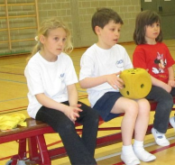Bij het turnen draag ik het T-shirt van de school, een donkerblauwe short en turnpantoffels of sportschoenen (geen zwarte zolen).

Bij het zwemmen is een OLV-badmuts verplicht. Op de dagen van turnen en zwemmen laat ik juwelen en mijn uurwerk thuis. Als ik niet mag meesporten breng ik een briefje mee.

Ik hou mijn school netjes. Afval gooi ik in de juiste vuilnisbak: papier, restafval en PMD.

Tijdens de voormiddagspeeltijd eten we als tienuurtje enkel fruit of groente. Koeken mogen enkel tijdens de namiddagspeeltijd.

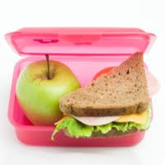Er wordt niet gesnoept op school, enkel als traktatie voor een verjaardag. Kauwgom mag nooit.

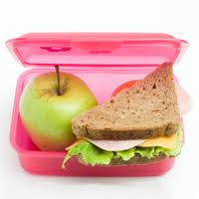’s Middags kan ik warm eten op school of breng ik boterhammen mee. Om de afvalberg te beperken vraagt de school om geen aluminiumpapier of plastiekzakken te gebruiken maar een brooddoos. Ik kan een drankje van thuis meebrengen. Frisdrank en glazen flessen zijn niet toegelaten. 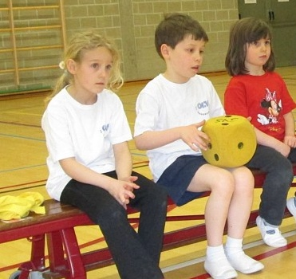

Computerspelletjes en ander speelgoed laat ik thuis. I.v.m trends en modeverschijnselen volg ik de richtlijnen op die gegeven worden. Heb ik omwille van veiligheid een GSM mee, dan staat deze af op school en blijft hij in de schooltas. De school is niet verantwoordelijk voor mijn toestel.

Ik kan naar de studie gaan vanaf het tweede leerjaar. Tijdens de studie krijg ik in mijn agenda een stempel zodat mijn ouders weten dat ik er geweest bent. Ik kan de studie pas verlaten om 16:15 (L2+3+4) en 16:45 (L4+5+6) Tijdens de studie werk ik zelfstandig zodat iedereen rustig kan werken. Als ik ingeschreven ben voor de studie ga ik ook.

Ik ben vriendelijk en beleefd tegenover iedereen.

Ik spreek steeds Nederlands op school en in de omgeving van de school.

Ik zorg ervoor dat iedereen zich goed voelt op school, daarom doe ik niet mee aan plagerijen, pesterijen en ruwe spelletjes.

Ik ga de gebouwen niet binnen zonder toelating. Dat vraag ik aan de leerkracht die aan de deur sta

Je mag zelf een zachte bal van thuis meebrengen. Voorwaarde is dat alle klasgenootjes met de bal mogen spelen. Harde ballen of tennisballen zijn niet toegelaten. Basketballen mogen enkel op het basketbalveld worden gebruikt. Op de benedenspeelplaats mag niet met een bal worden gespeeld.

schooltassen mogen enkel langs de muur worden geplaatst, niet in het midden van de speelplaats.

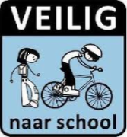

Als ik met de fiets ben, stap ik met de fiets aan de hand in de Kloosterweg en op de speelplaats.

Ik gebruik steeds een fietsslot en maak de fiets vast aan het fietsenrek.

Ik plaats mijn fiets niet voor de toegangsdeuren.

Ik word afgehaald op de speelplaats en wacht zeker niet op de parking. Ik verlaat de speelplaats niet om een wafel of een ijsje te gaan kopen.

Mijn agenda wordt iedere dag door mijn ouders nagezien en ondertekend (L1+2+3) en elke vrijdag voor L4+5+6.



Ik ben verantwoordelijk voor het ontleende bibliotheekboek.

**Een heleboel afspraken om er samen een fijn schooljaar van te maken.**

**Bij vragen en problemen staan we klaar om samen met jou naar een oplossing te zoeken.**

**Ik draag bij aan een respectvolle wereld!**

